**VMware vSphere**

**Instalación configuración y Administración**

**Versión 8.x**

**Guía de uso de laboratorio**

**Laboratorio # 6**

**Almacenamiento, tecnología iSCSI**

Revisión 1.1 2024

**Laboratorio # 6**

**Almacenamiento, tecnología iSCSI**

Actividades a realizar:

1. Agregar puerto **VMkernel** para el Storage en Host **ESXI_01**
2. Agregar puerto **VMkernel** para el Storage en Host **ESXI_02**
3. Agregar controladora **iSCSI** basada en software en **Host ESXI_01**
4. Descubrir las **LUNs** desde el **Host ESXI_01**
5. Agregar controladora **iSCSI** basada en software en Host **ESXI_02**
6. Descubrir las **LUNs** desde el **Host ESXI_02**

**Actividad # 1**

**Agregar puerto VMkernel para el Storage en Host ESXI_01**

Utilizar de su sistema la herramienta de “**Conexión a escritorio remoto**”con la dirección y puerto que le proporcionará su instructor; utilizar como:

Usuario: **vclass\Administrator**

Contraseña: **VMware1!**

Abrir una instancia de Firefox, seleccionando el acceso rápido de **vCenter**.

Con el propósito de alcanzar por la red el arreglo de discos en donde contamos con unidades de almacenamiento **LUNs**, es necesario establecer una red con un puerto **VMkernel** en cada host para esta tarea.

Iniciemos con el Host **ESXi_01** y realizaremos una configuración similar en el Host **ESXI-02**

Seleccionar el host **ESXi_01** (1), Click en pestaña **Configure** (2), en la sección de **Networking** click en **Virtual switches** (3), expandir el **vSwitch0** (4), Click en **ADD NETWORKING** (5)

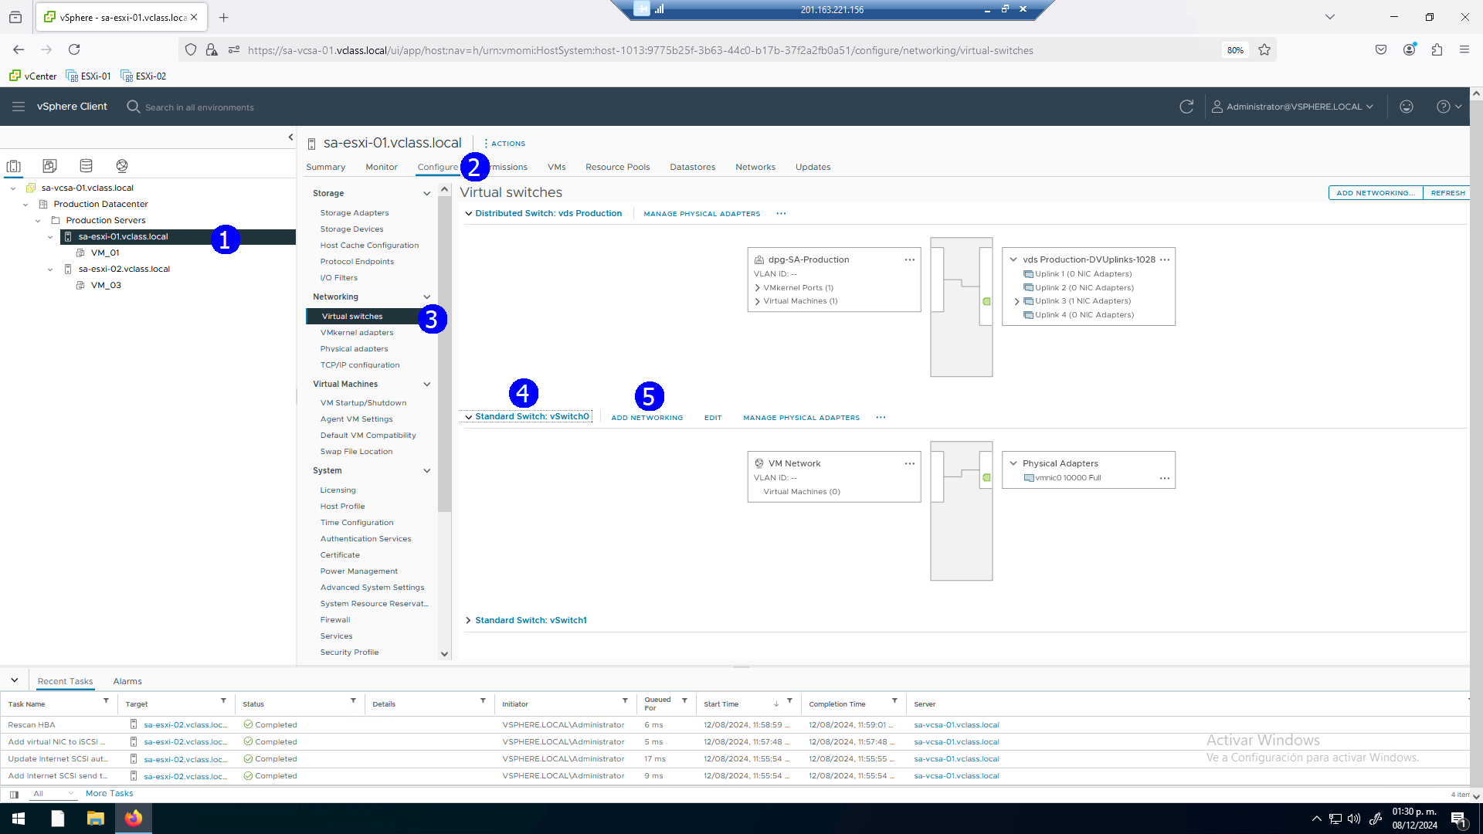

Click en **VMkernel** Network Adapter (2), click en **NEXT** (3)

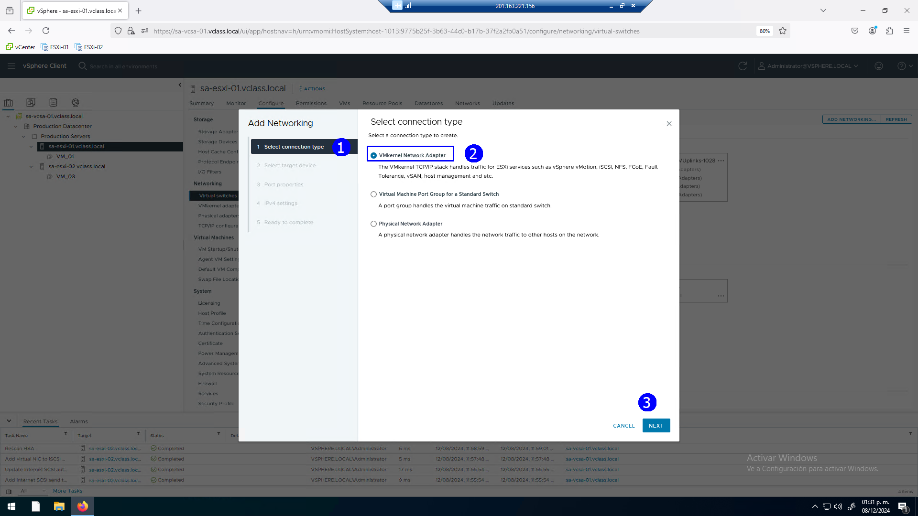

Seleccionar: **Select an existing standard switch** (2), click en **vSwitch0** (3), click en **NEXT** (4)

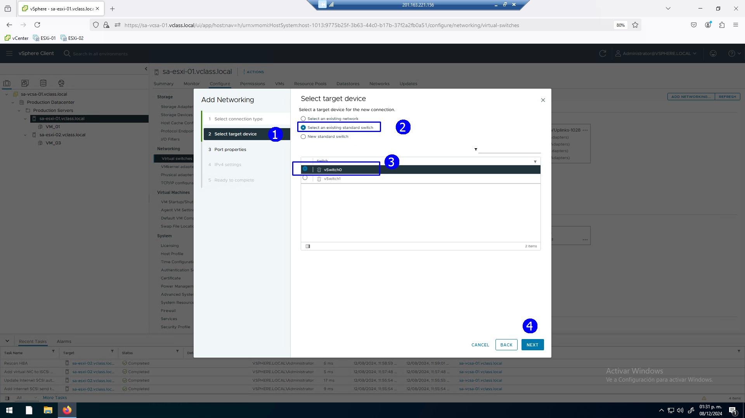

En el paso de Propiedades del puerto determinar **IP Storage** como Nombre de la red (2), click **NEXT** (3)

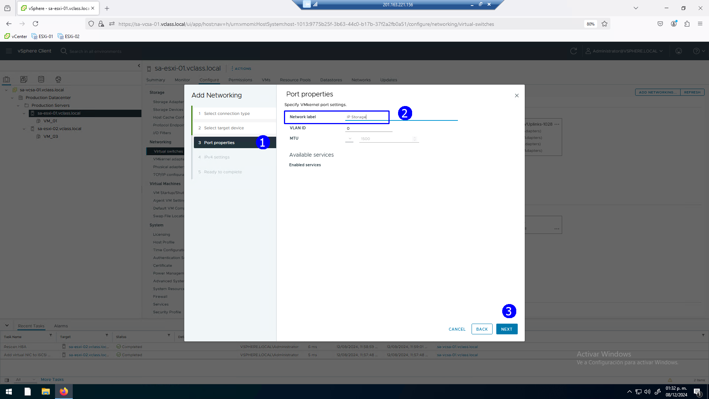

Establecer dirección estática (2) con IP **172.20.10.61** y máscara de red **255.255.255.0** en la dirección IP del puerto **VMkernel** (3), click **NEXT** (4)

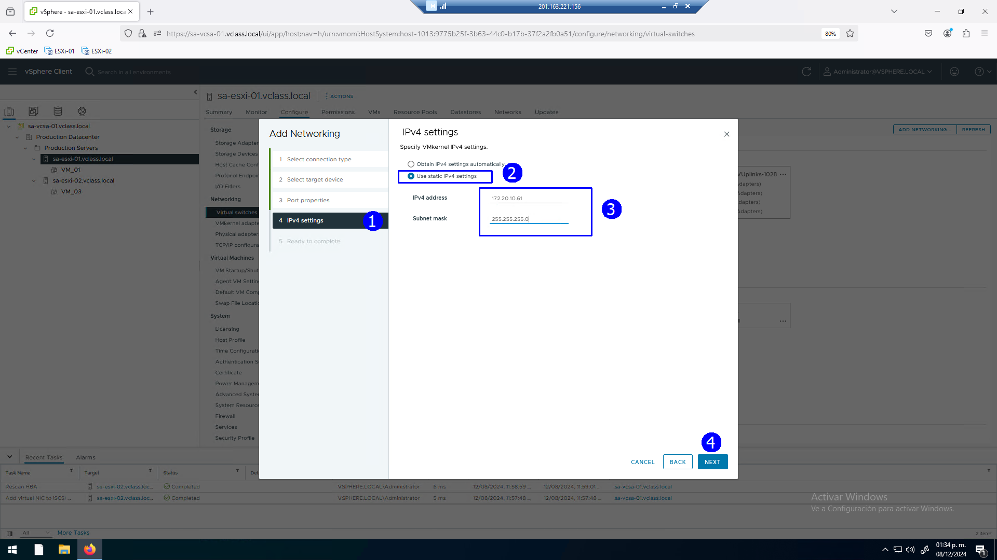

Revisar la configuración del elemento de red click en **FINISH** (1)

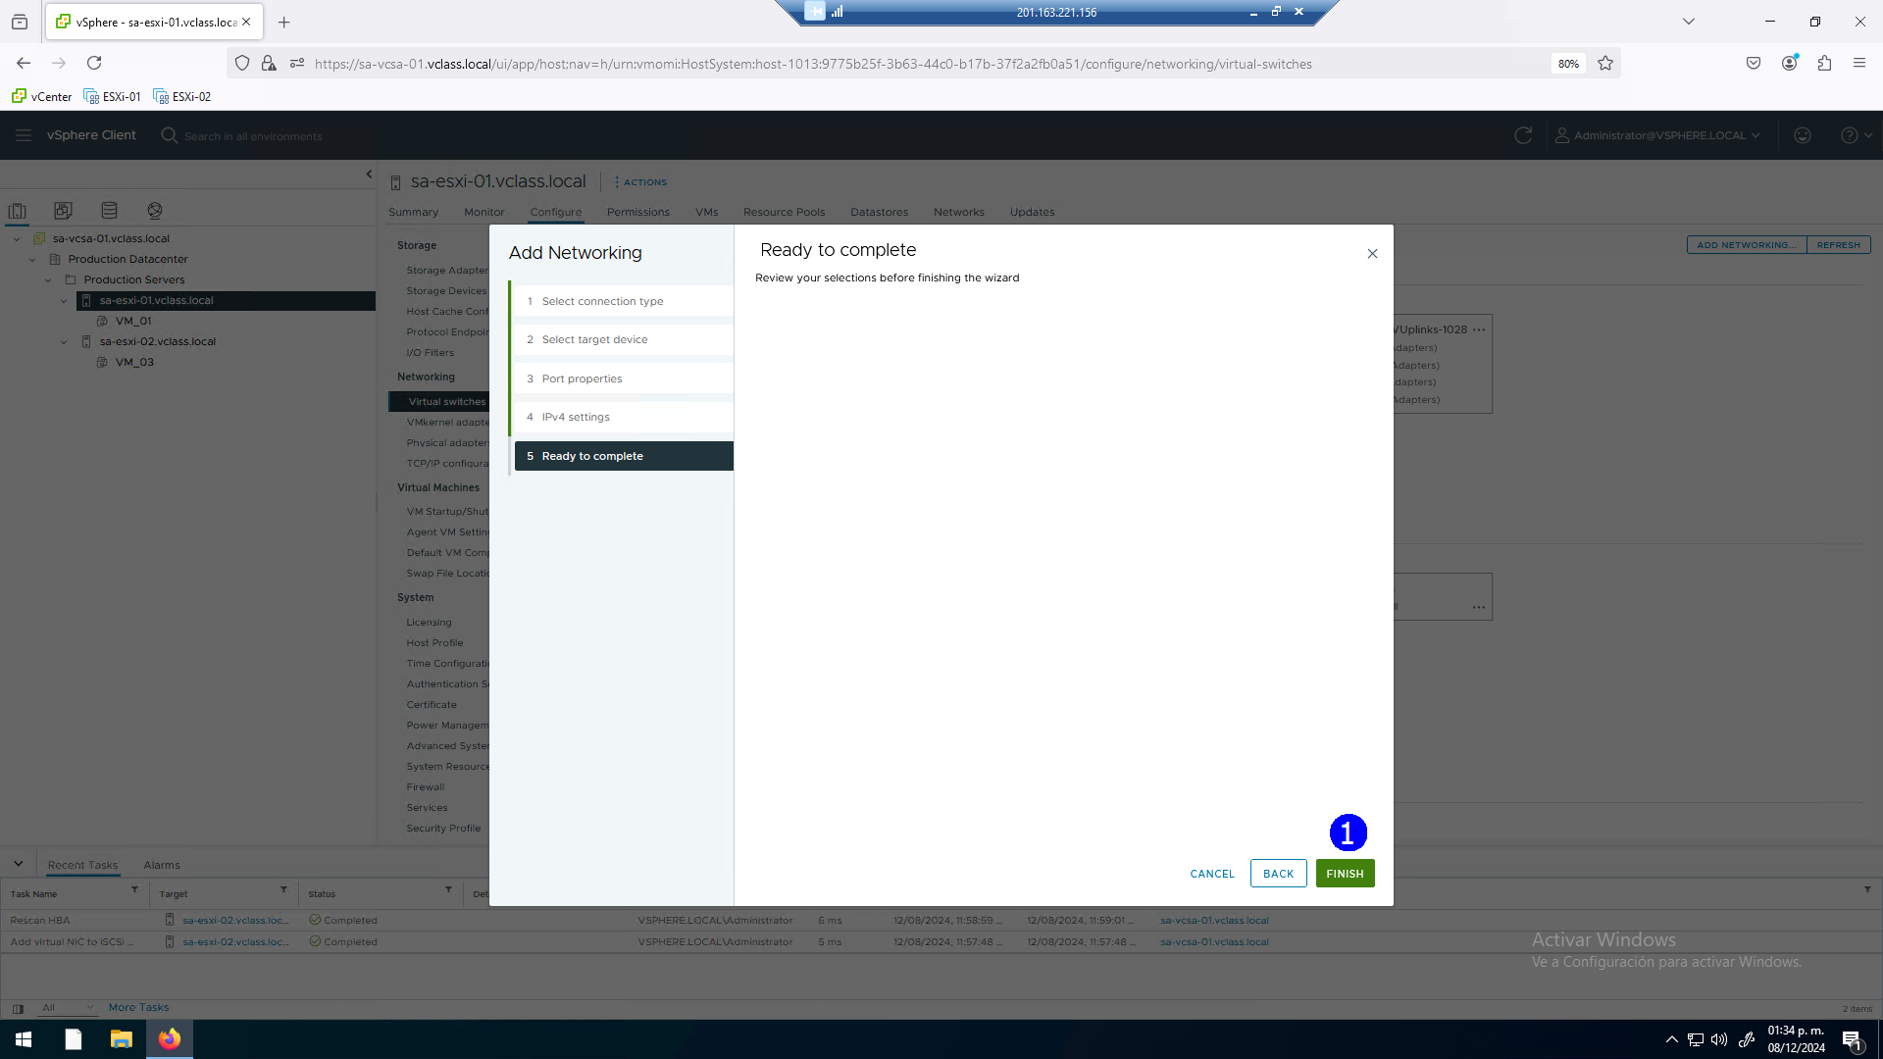

Observar la configuración del puerto **VMkernel IP Storage** con la **vmnic0**

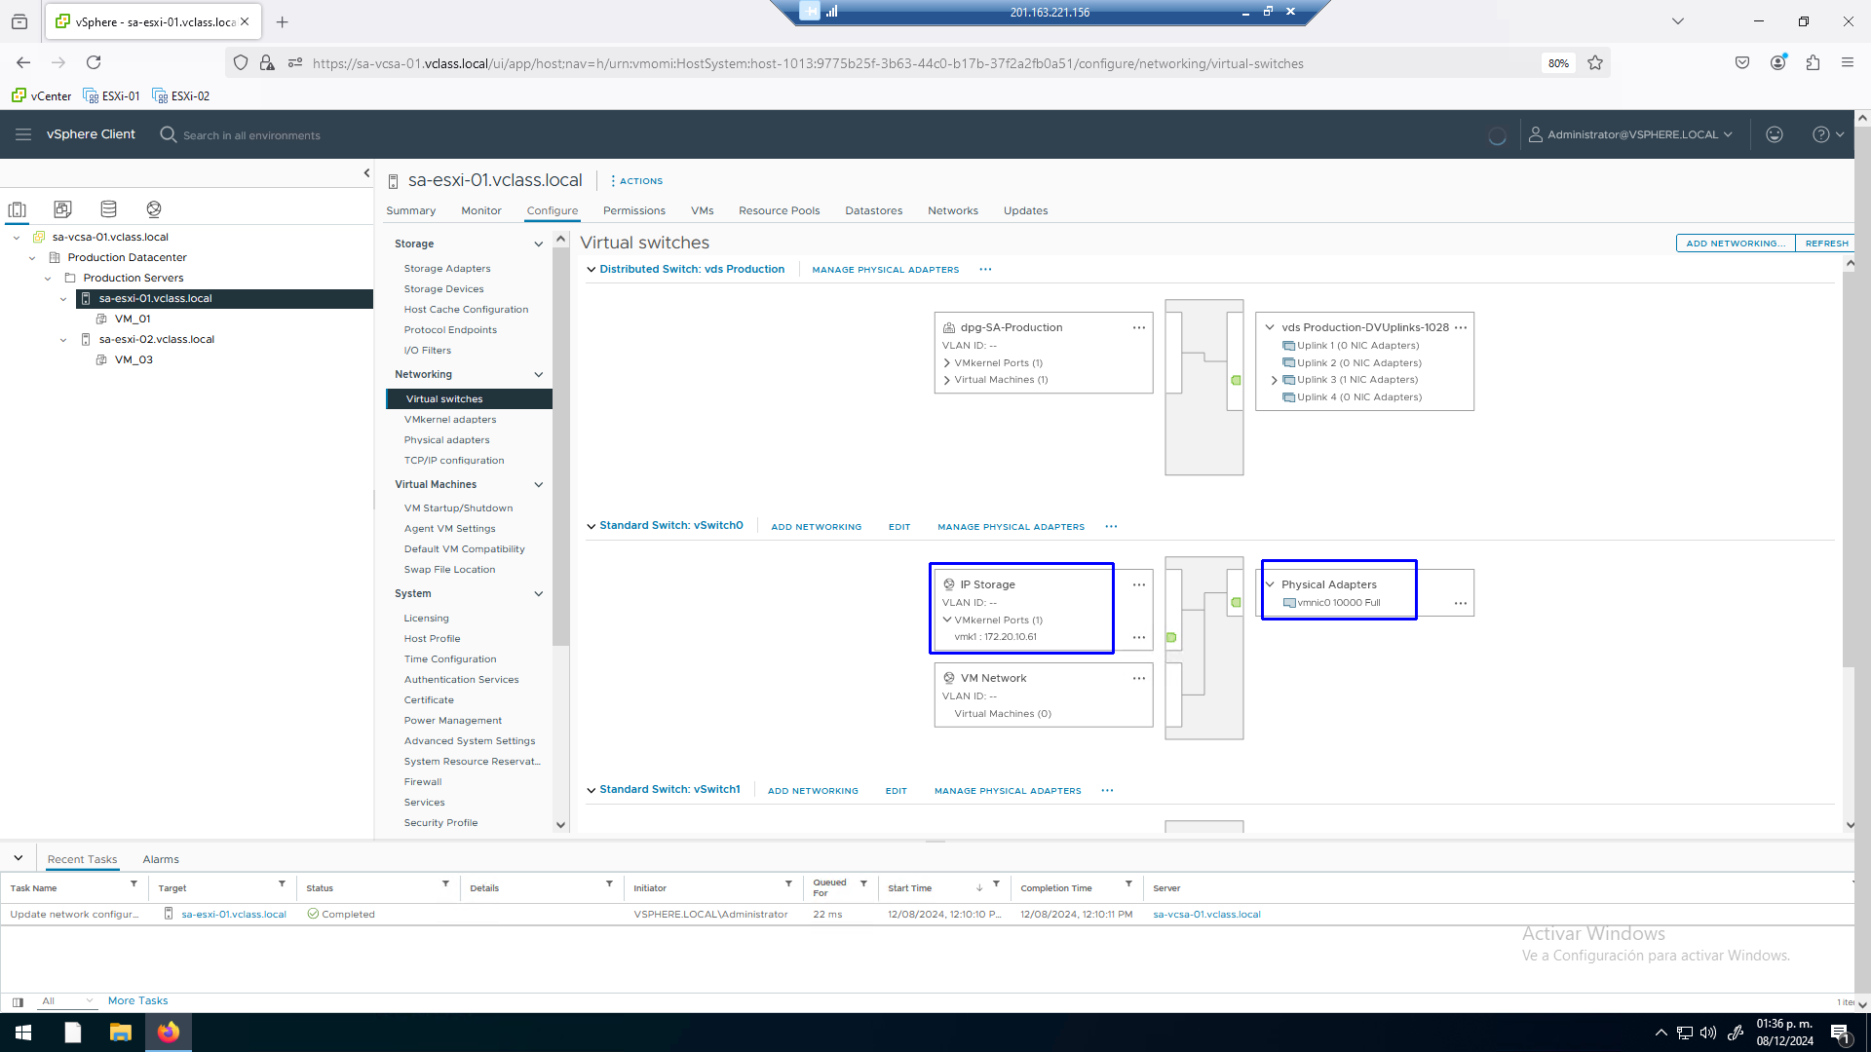

**Actividad # 2**

**Agregar puerto VMkernel para el Storage en Host ESXI_02**

Para establecer una configuración similar de red en el Host **ESXi-02**

Seleccionar el host **ESXi_02** (1), Click en pestaña **Configure** (2), en la sección de **Networking** click en **Virtual switches** (3), expandir el **vSwitch0** (4), Click en **ADD NETWORKING** (5)

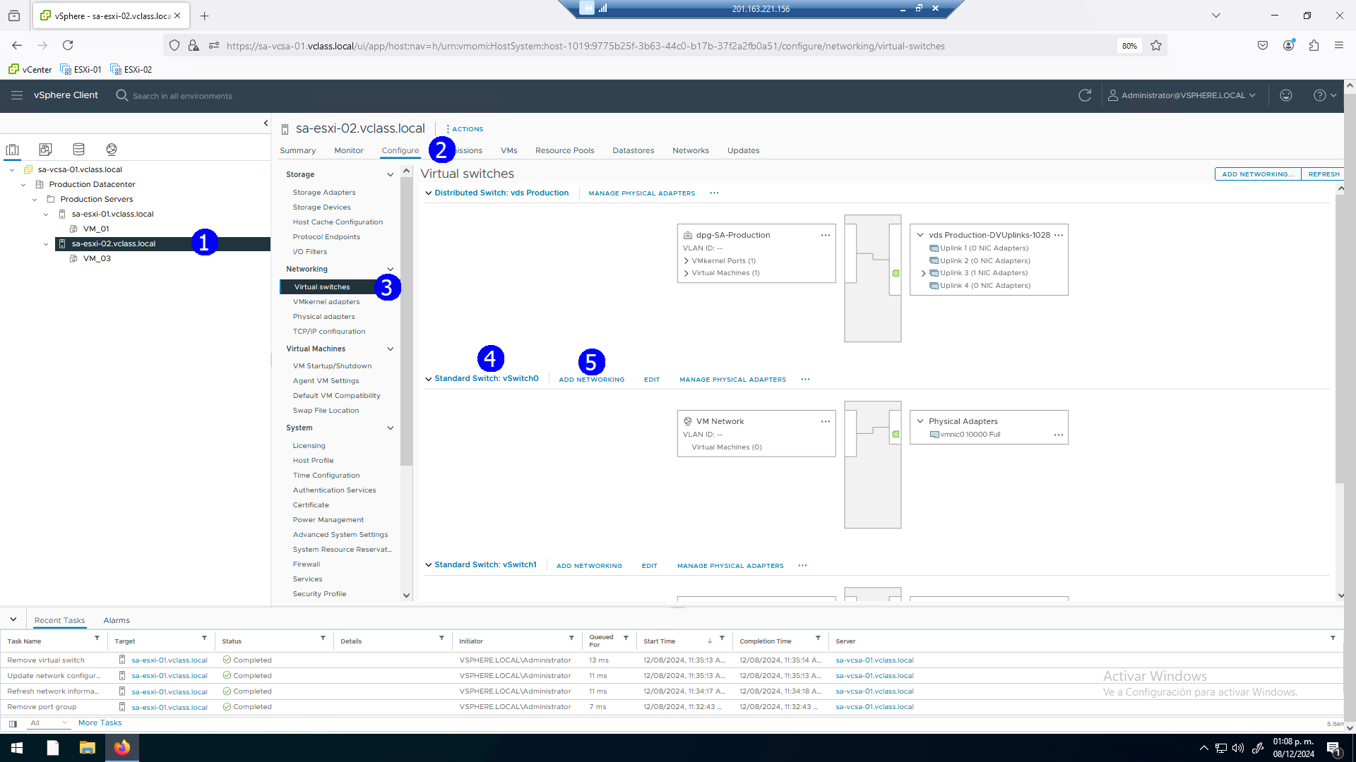

Click en **VMkernel Network Adapter** (2), click en **NEXT** (3)

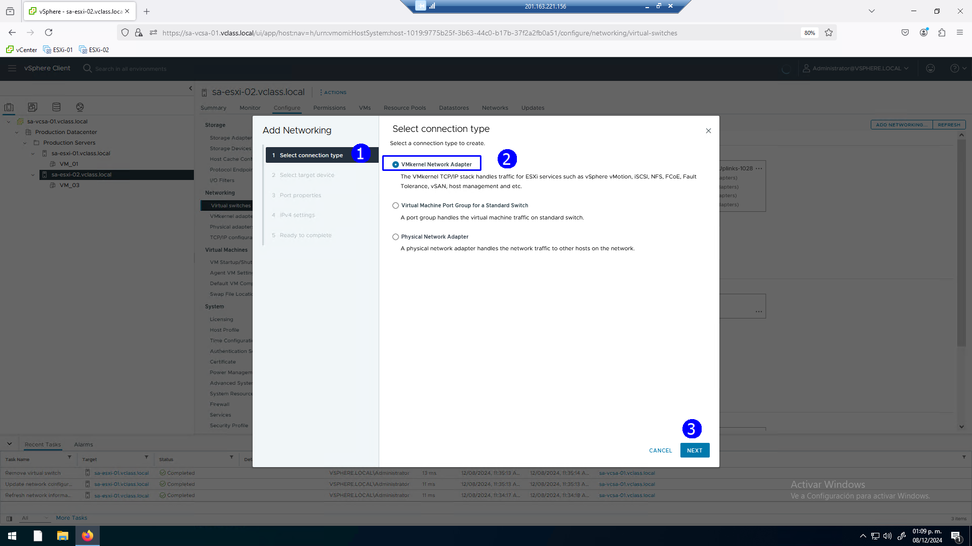

Seleccionar: **Select an existing standard switch** (2), click en **vSwitch0** (3), click en **NEXT** (4)

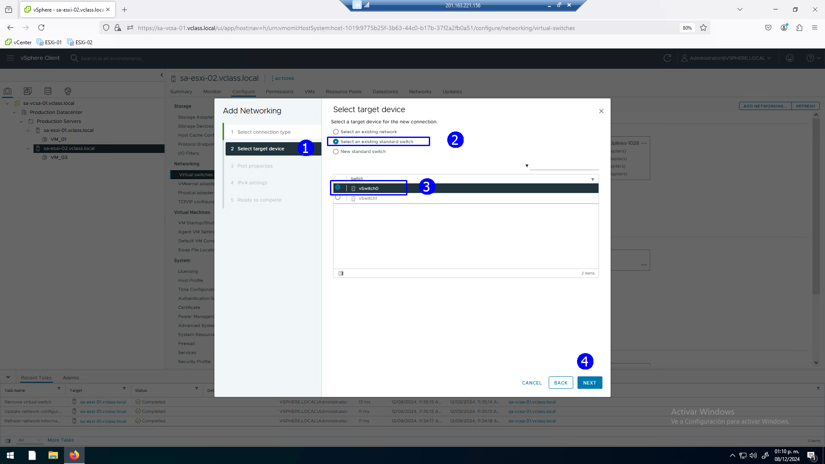

En el paso de Propiedades del puerto determinar **IP Storage** como Nombre de la red (2), click **NEXT** (3)

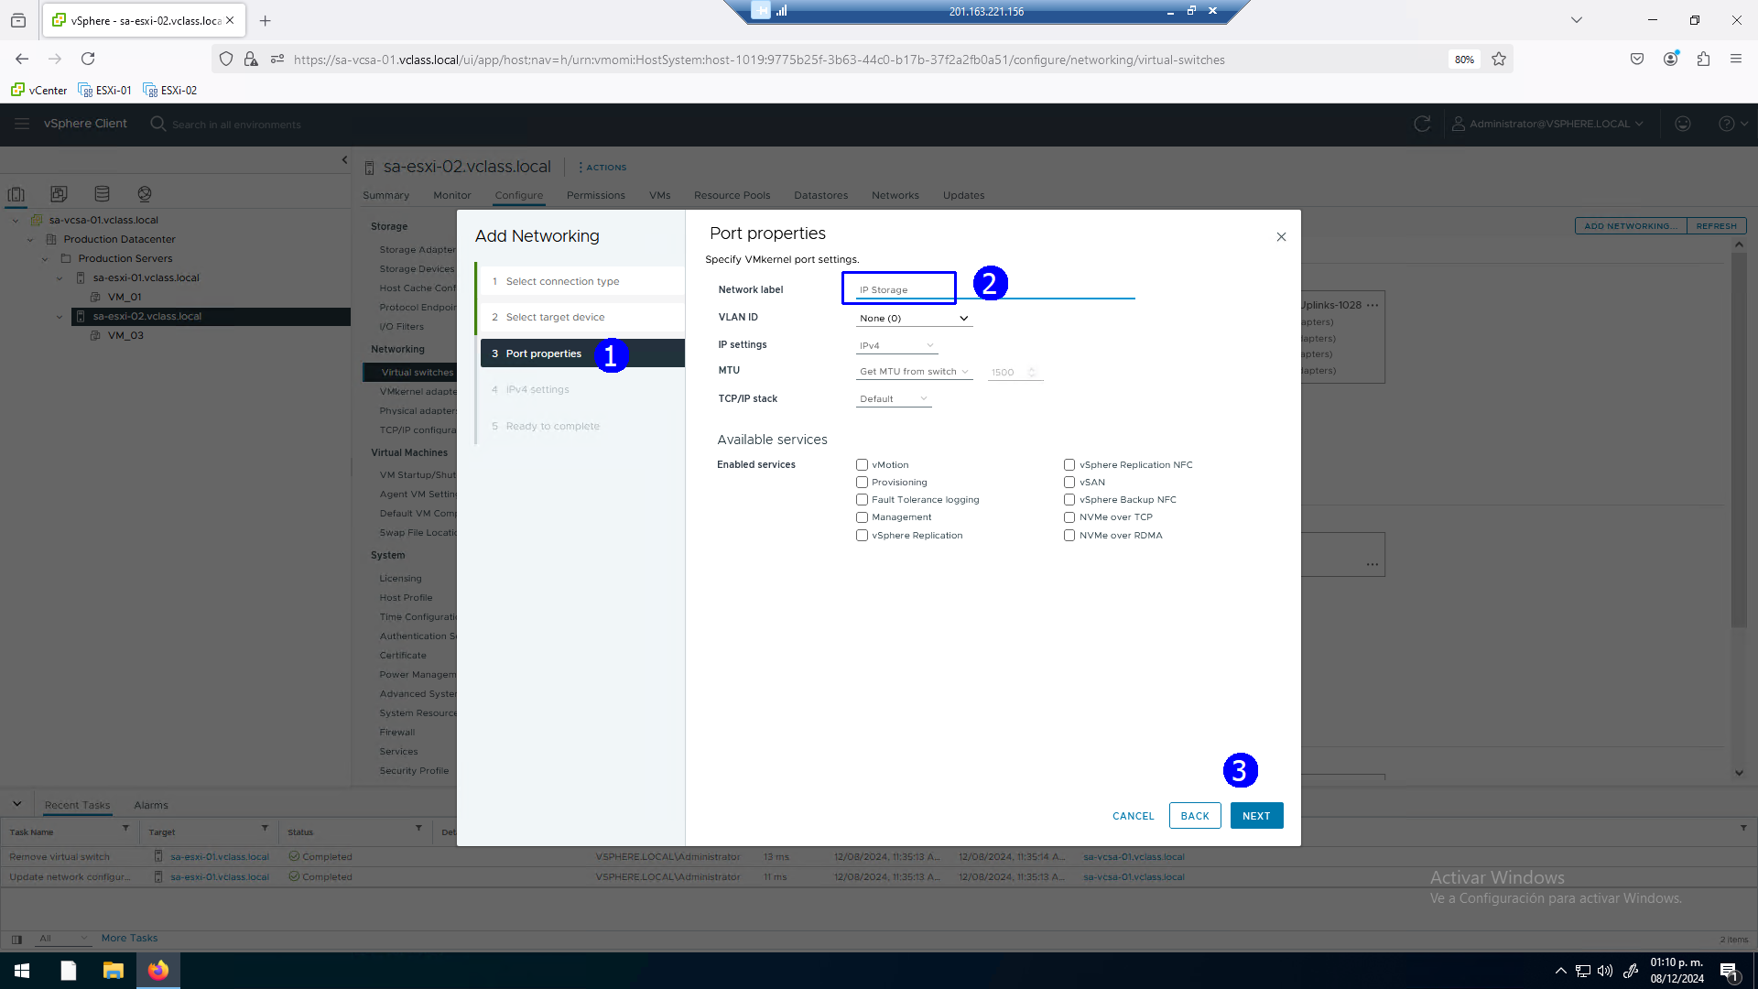

Establecer dirección estática (2) con IP **172.20.10.62** y máscara de red **255.255.255.0** en la dirección ip del puerto **VMkernel** (3), click **NEXT** (4)

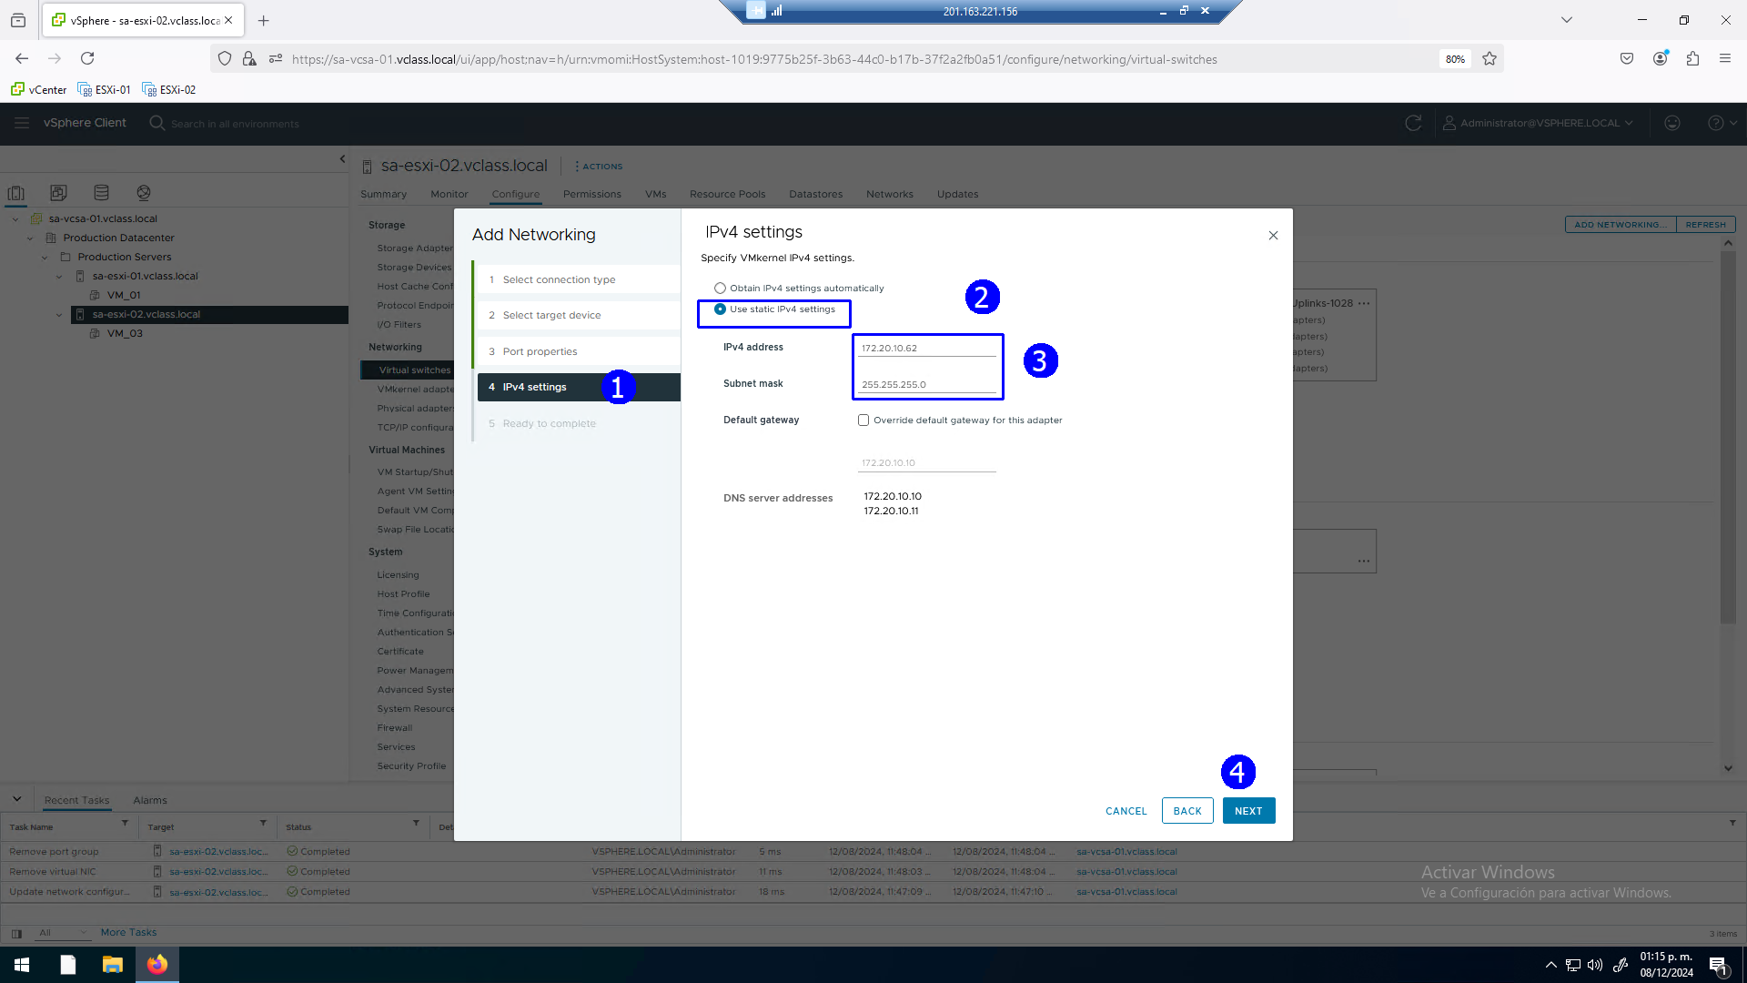

Revisar la configuración del elemento de red click en **FINISH** (1)

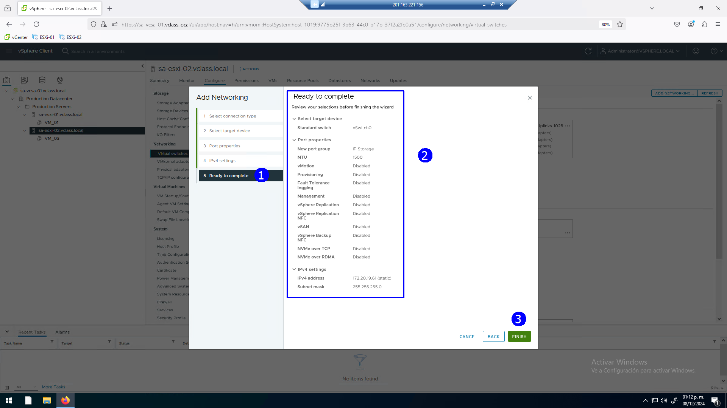

Observar la configuración del puerto **VMkernel IP Storage** con la **vmnic0**

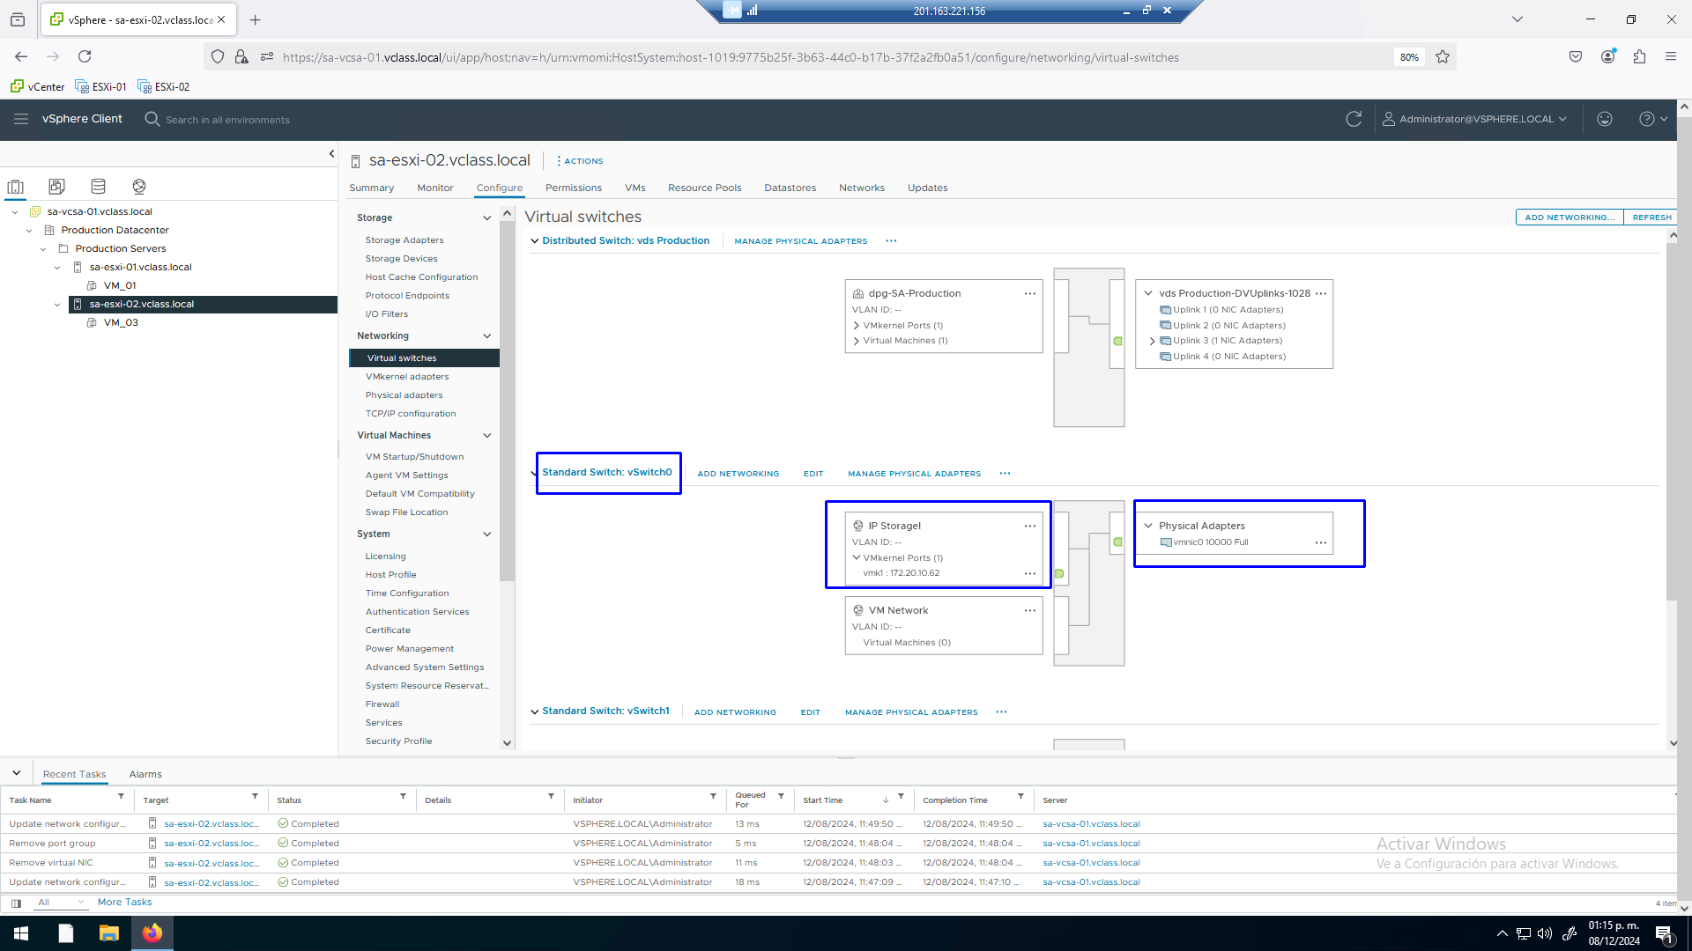

**Tarea # 3**

**Agregar controladora iSCSI basada en software en Host ESXI_01**

Configuremos una controladora **iSCSI** en el host **ESXi-01**, click en el **host** (1), click en la pestaña **Configure** (2), en la sección de **Storage**, click en **Storage Adapters** (3), Click en **ADD SOFTWARE ADAPTER** (4), Click en **Add iSCSI Adapter** (5).

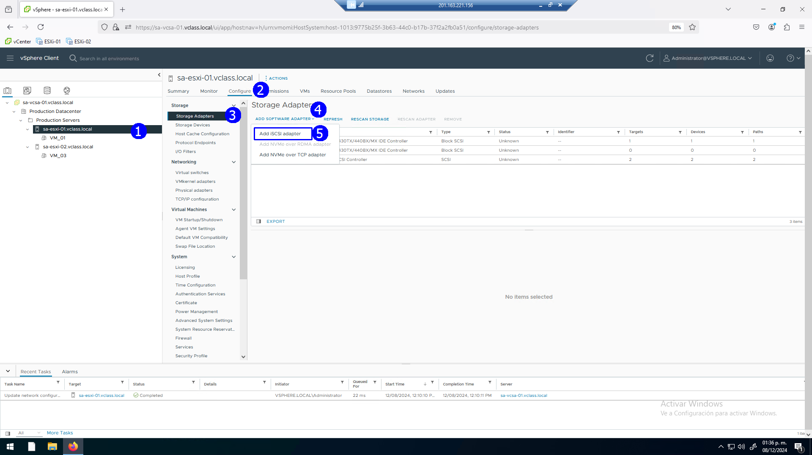

Se despliega el comentario siguiente **OK** (1)

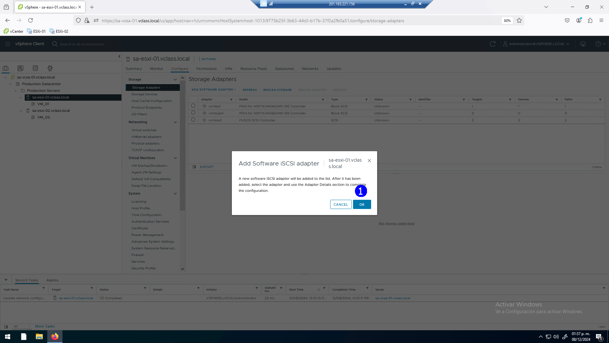

Verificar el status **ENABLE** (5) y el **iSCSI Name** (6), para esto click en el **host**, click en pestaña **Configure** (2), click en **Storage adapter**, click en la tarjeta controladora **iSCSI** basada en Software (4), click en la pestaña **Properties** (5)

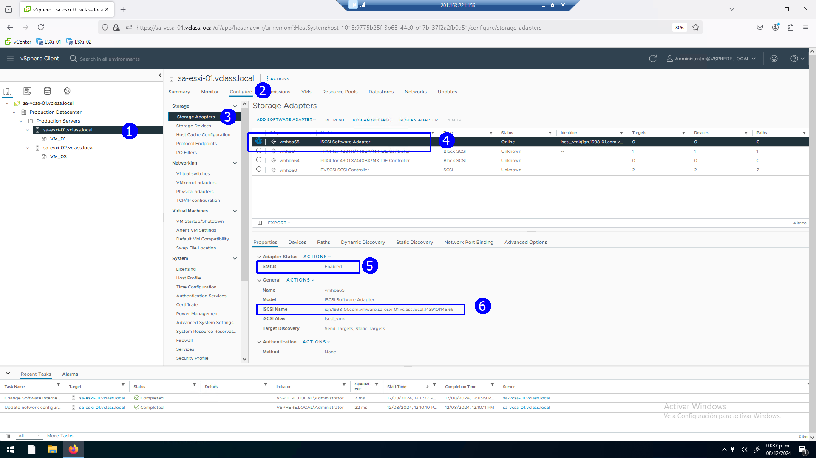

**Actividad # 4**

**Descubrir las LUNs desde el Host ESXI_01**

Determinar **Dynamic Discovery** (5), click en **ADD** (6)

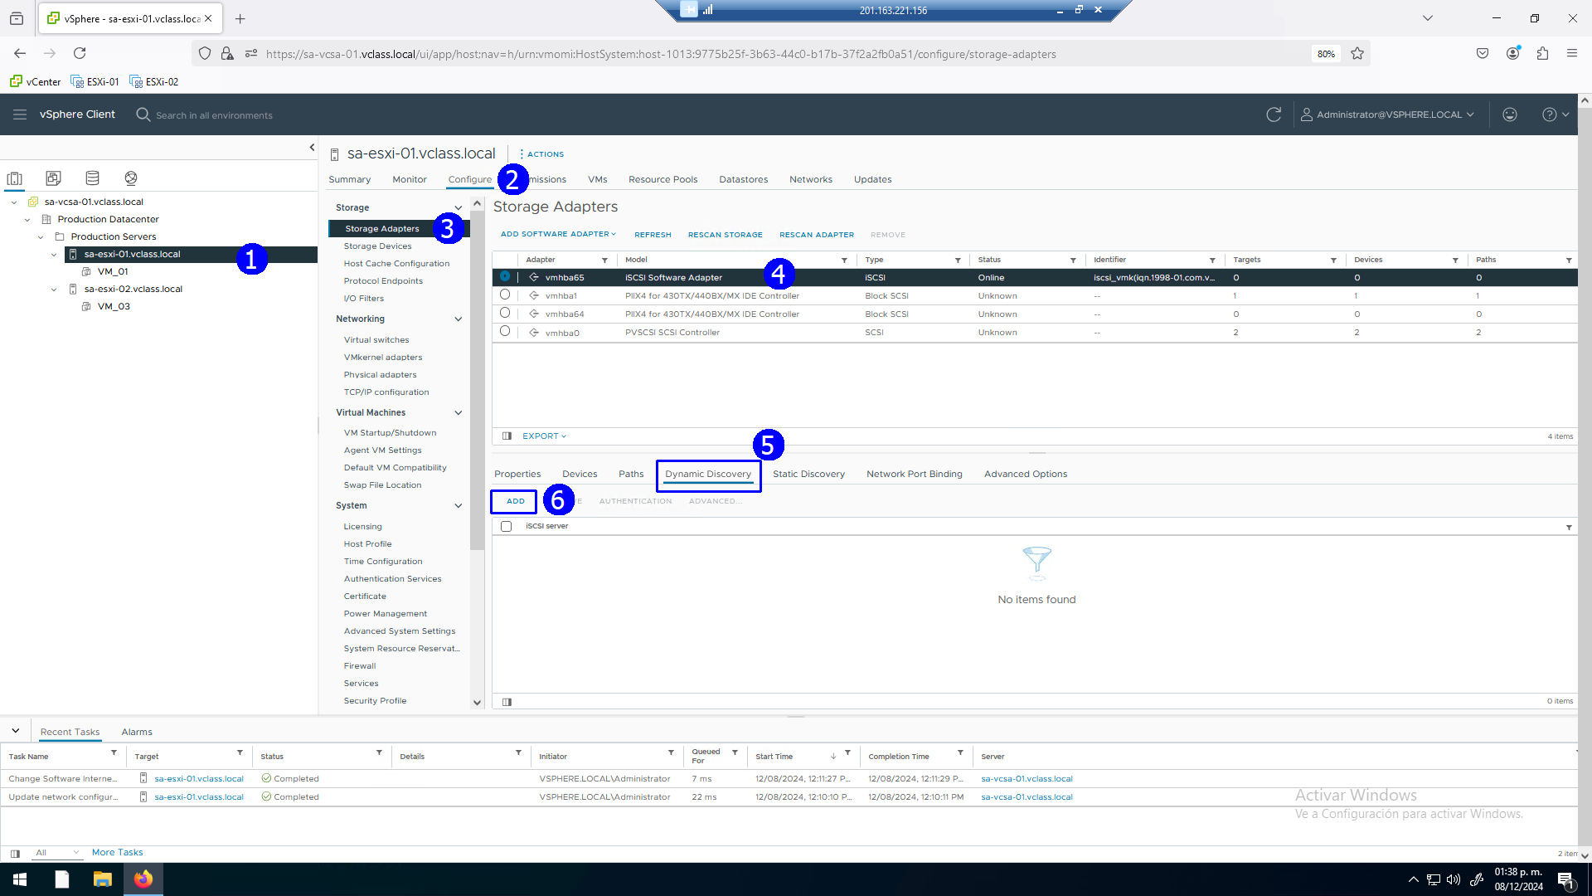

Establecer la dirección IP del Arreglo de disco **172.20.10.15** (1) con número de puerto **3260** (2), click **OK** (3)

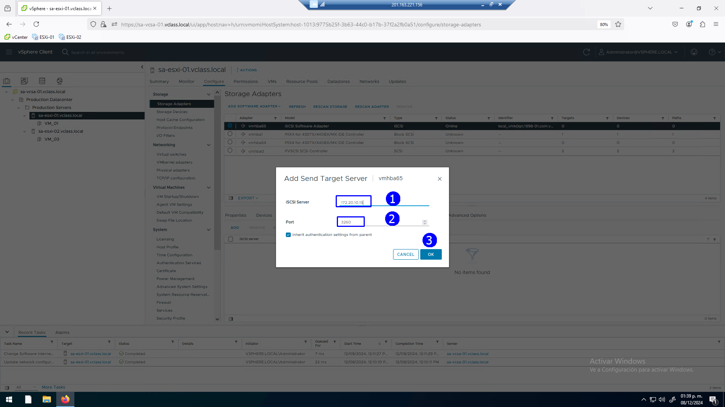

Realizar asociación de puerto de red click en **Network Port Binding** (2), click **ADD** (3)

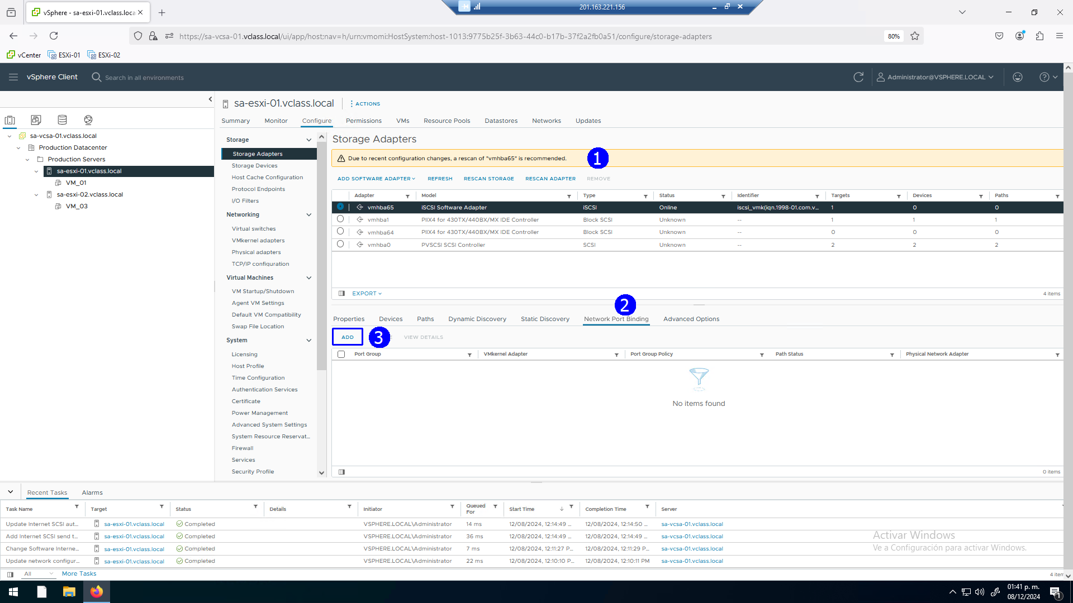

Click en el puerto **VMkernel IP Storage** (1), **OK** (2)

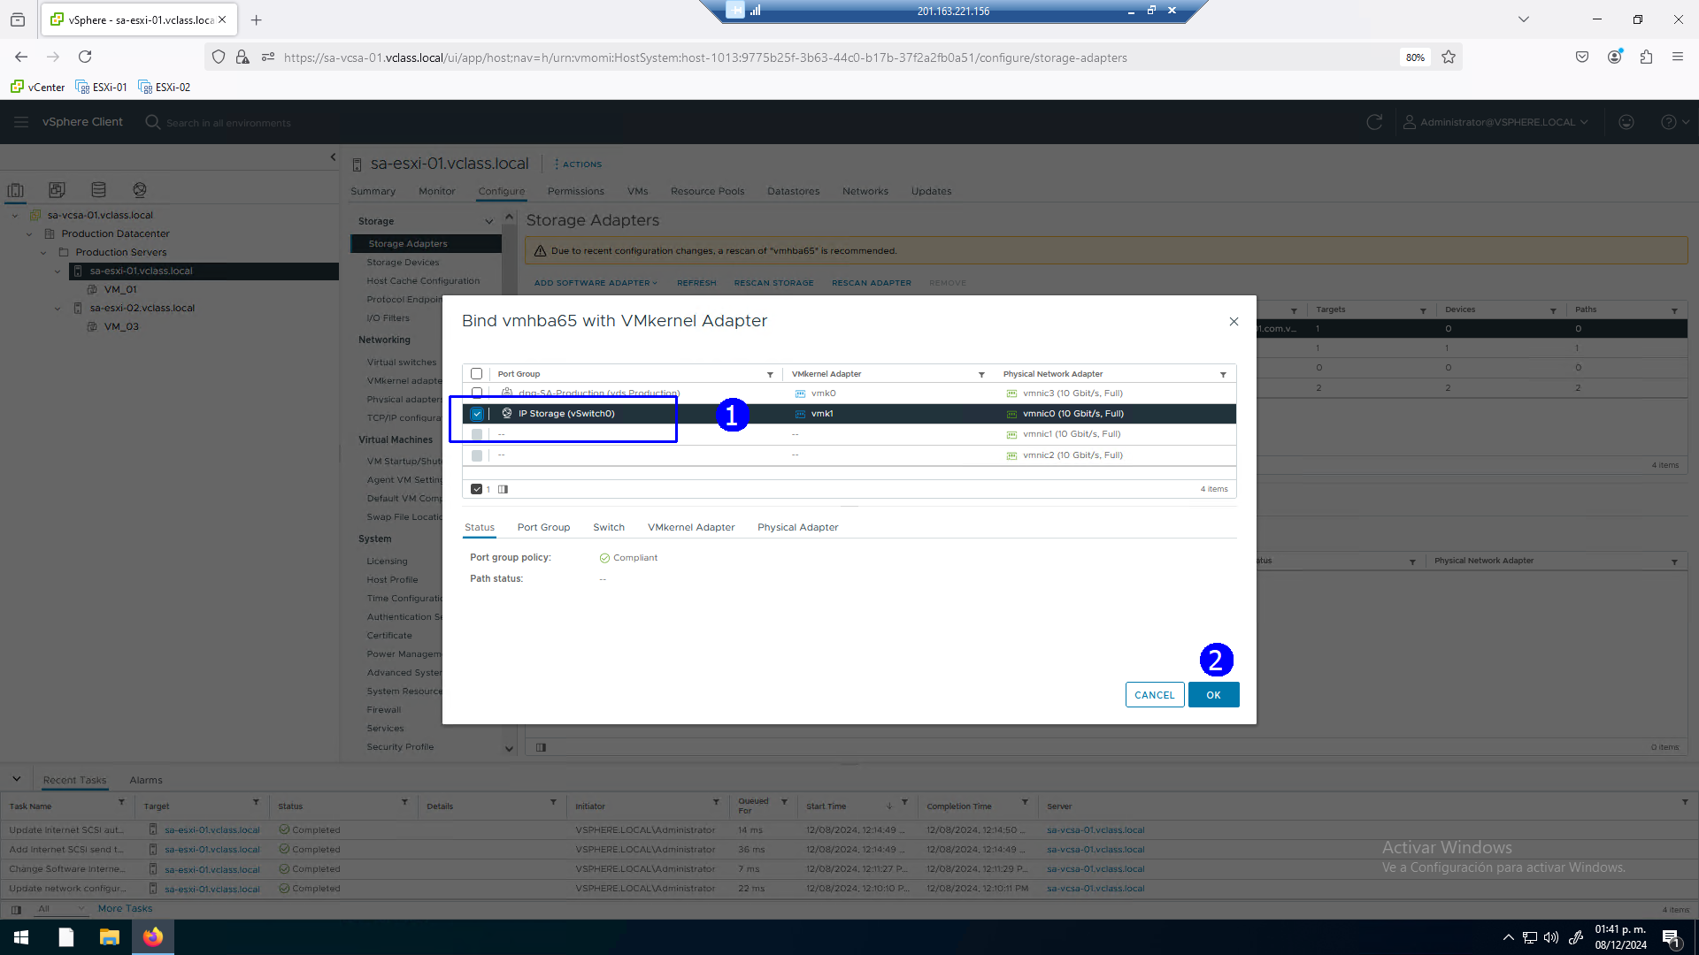

Es necesario para descubrir las trayectorias dar click en **RESCAN ADAPTER** (1)

Revisar las trayectorias de las **LUNS** descubiertas

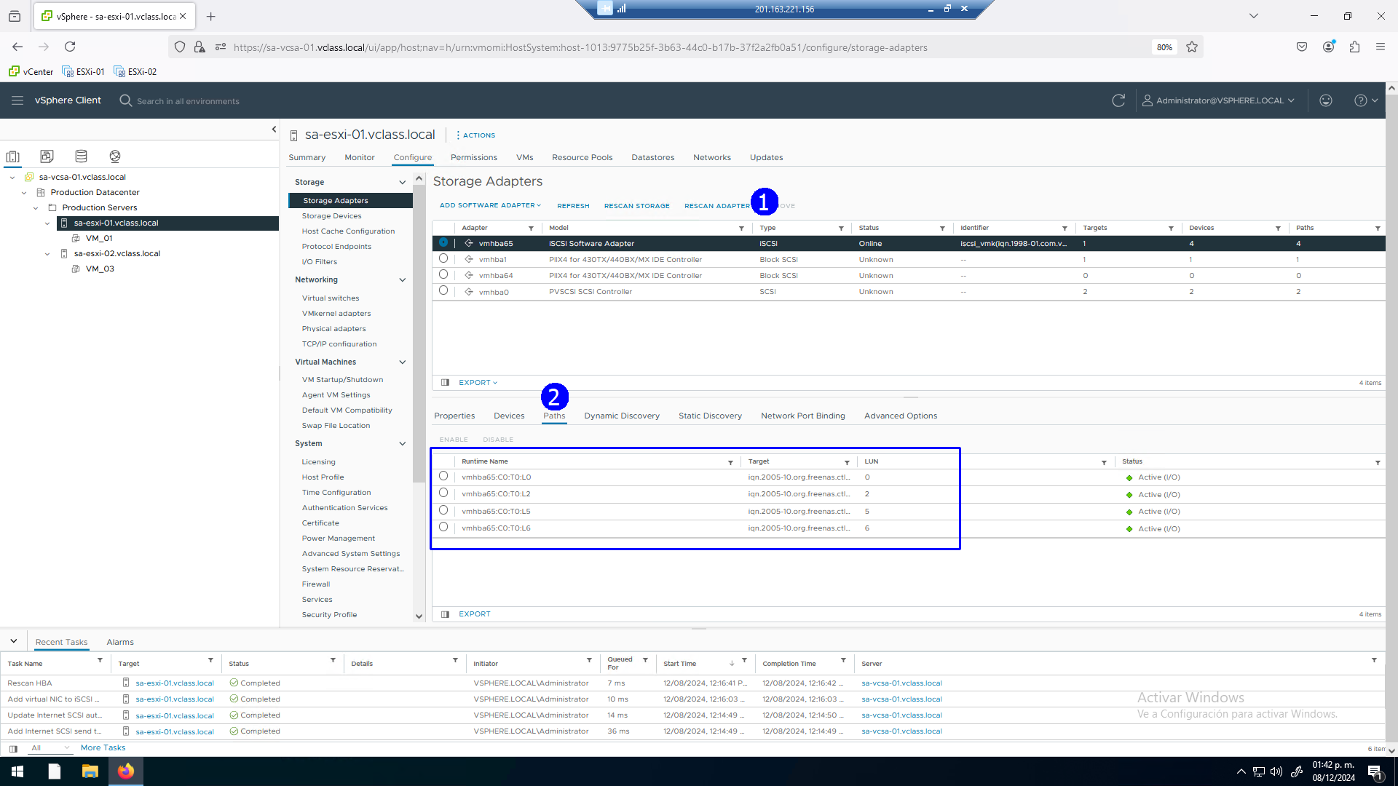

Revisar las trayectorias de las **LUNS** descubiertas click en **Devices**

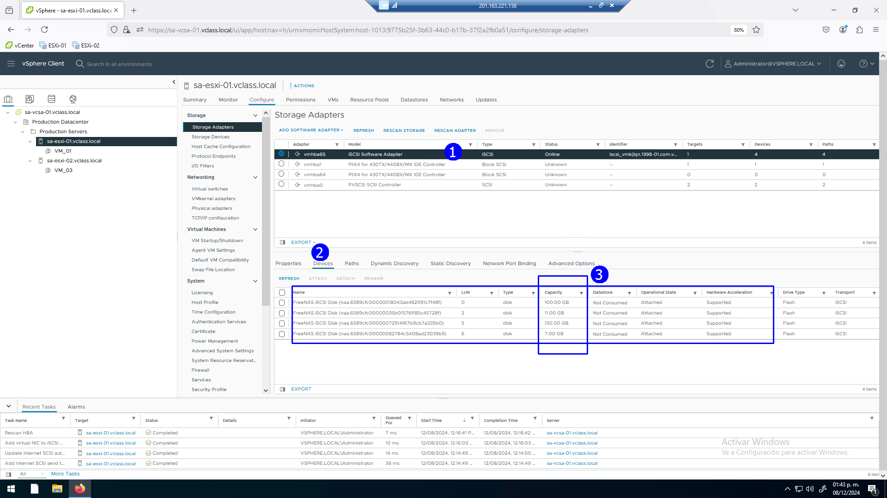

**Actividad # 5**

**Agregar controladora iSCSI basada en software en Host ESXI_02**

Es necesario en el Host **ESXI_02** repetir las operaciones de adaptador de Storage para ver también las **LUNs**

Configuremos una controladora **iSCSI** en el host **ESXi-02**, click en el **host** (1), click en la pestaña **Configure** (2), en la sección de **Storage**, click en **Storage Adapters** (3), Click en **ADD SOFTWARE ADAPTER** (4), Click en **Add iSCSI Adapter** (5).

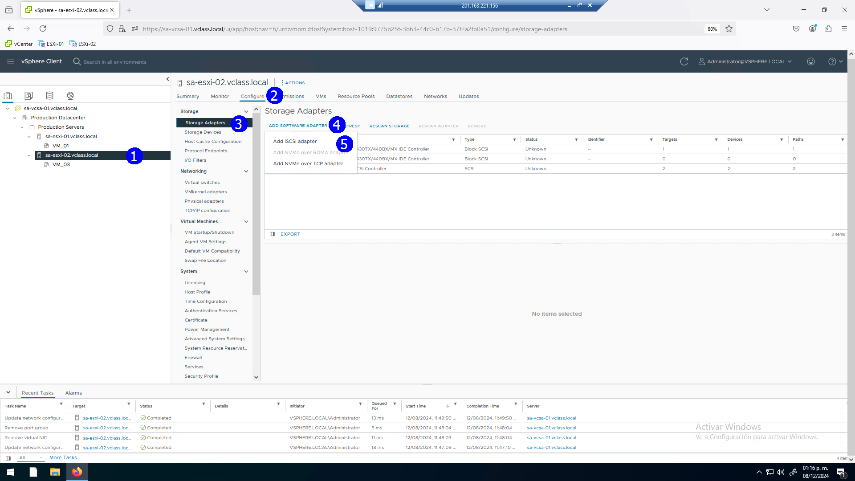

Se despliega el comentario siguiente **OK** (1)

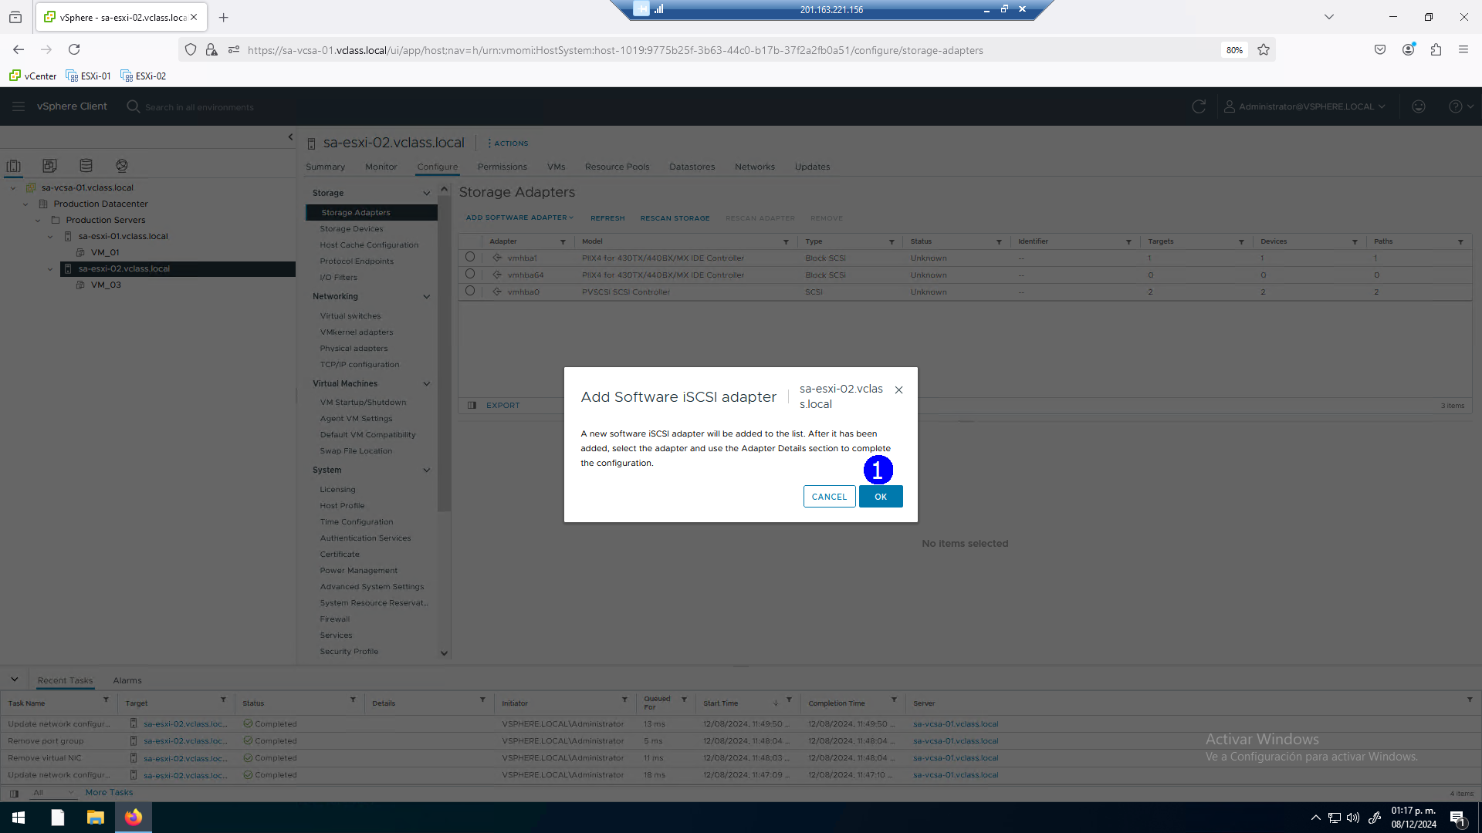

Verificar el status **ENABLE** (5) y el **iSCSI Name** (6), para esto click en el **host**, click en pestaña **Configure** (2), click en **Storage adapter**, click en la tarjeta controladora **iSCSI** basada en Software (4), click en la pestaña **Properties** (5)

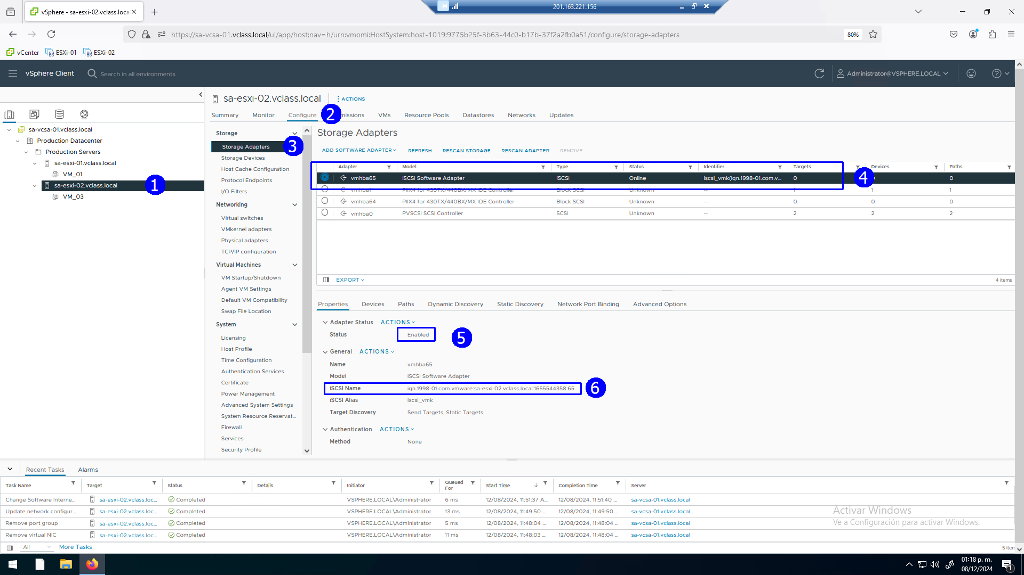

**Actividad # 6**

**Descubrir las LUNs desde el Host ESXI_02**

**Determinar Dynamic Discovery** (5), click en **ADD** (6)

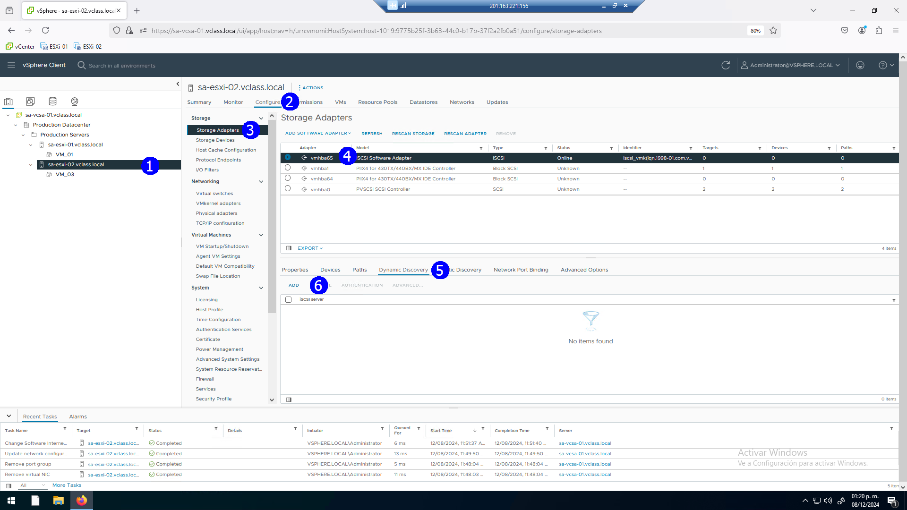

Establecer la dirección IP del Arreglo de disco **172.20.10.15** (1) con número de puerto **3260** (2), click **OK** (3)

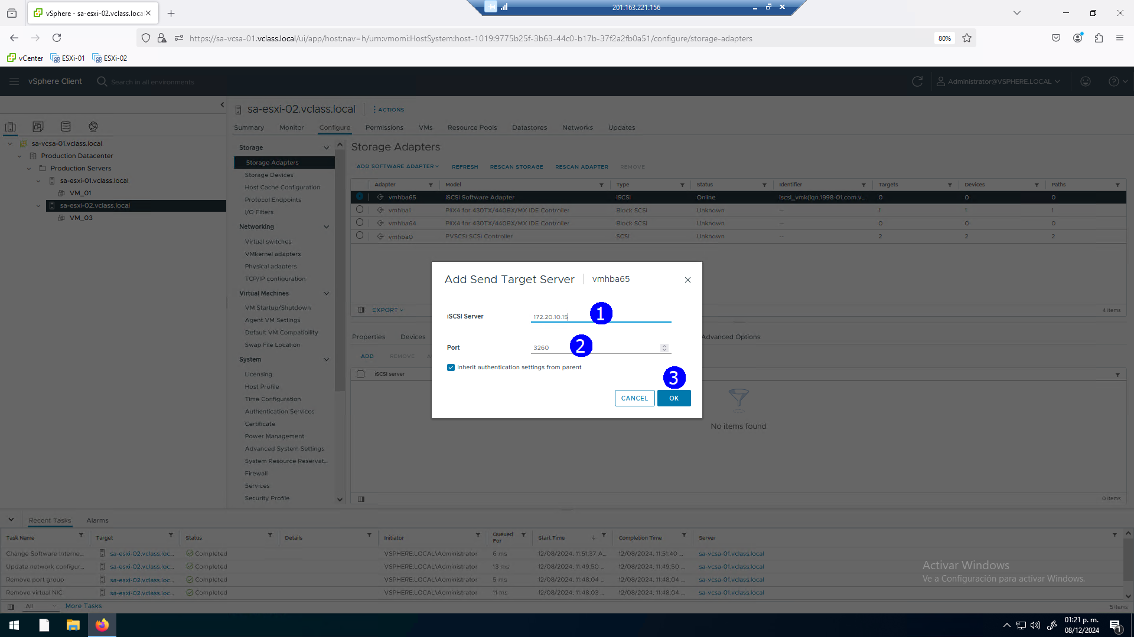

Realizar asociación de puerto de red click en **Network Port Binding** (2), click **ADD** (3)

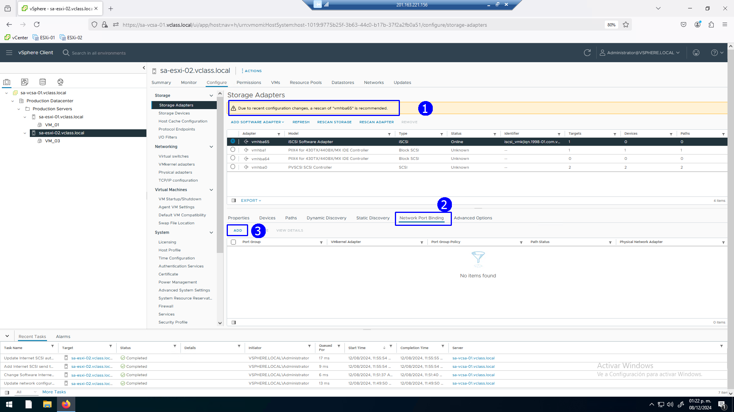

Click en el puerto **VMkernel IP Storage** (1), **OK** (2)

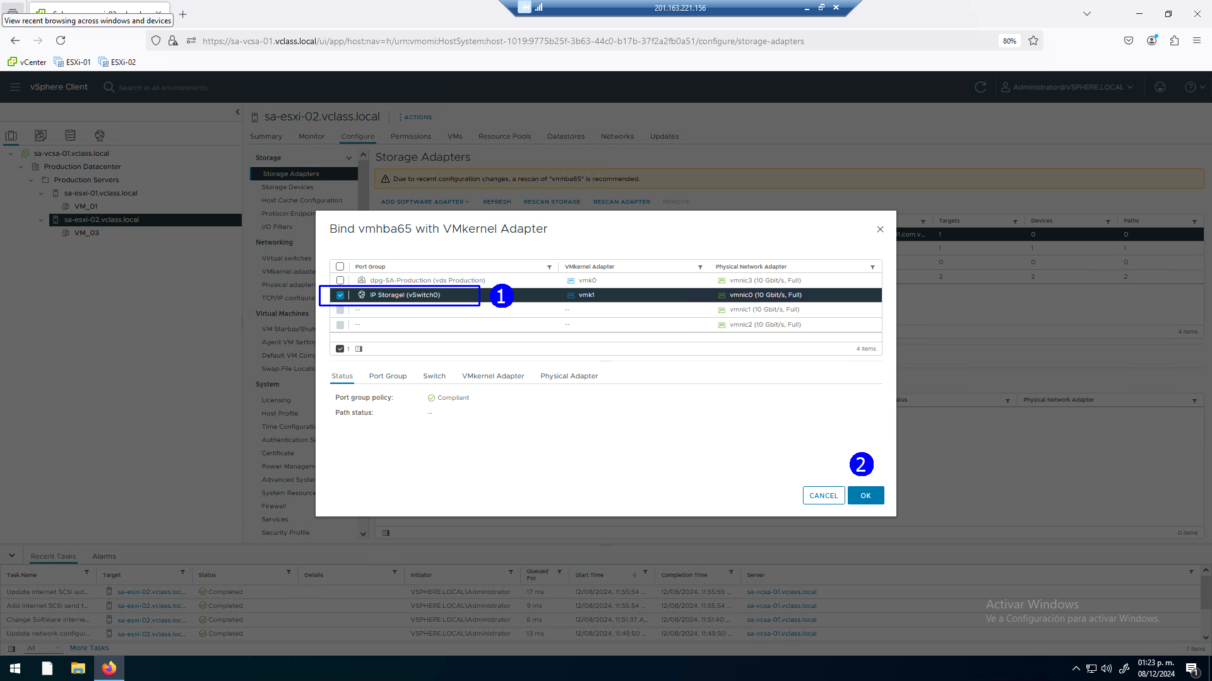

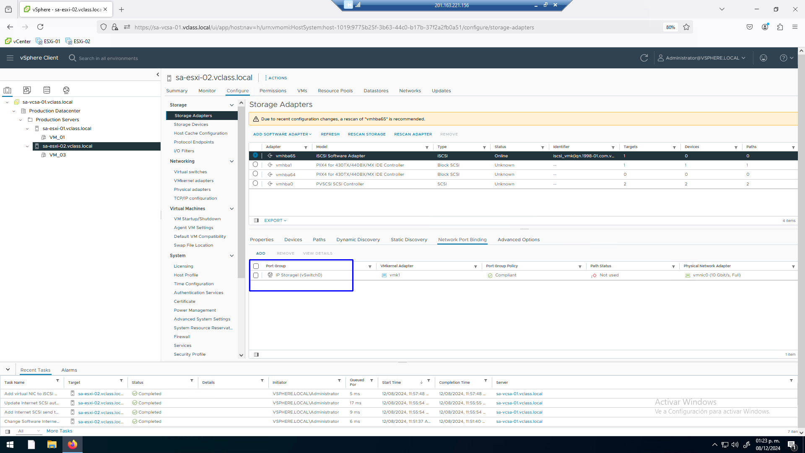

Es necesario para descubrir las trayectorias dar click en **RESCAN ADAPTER** (1)

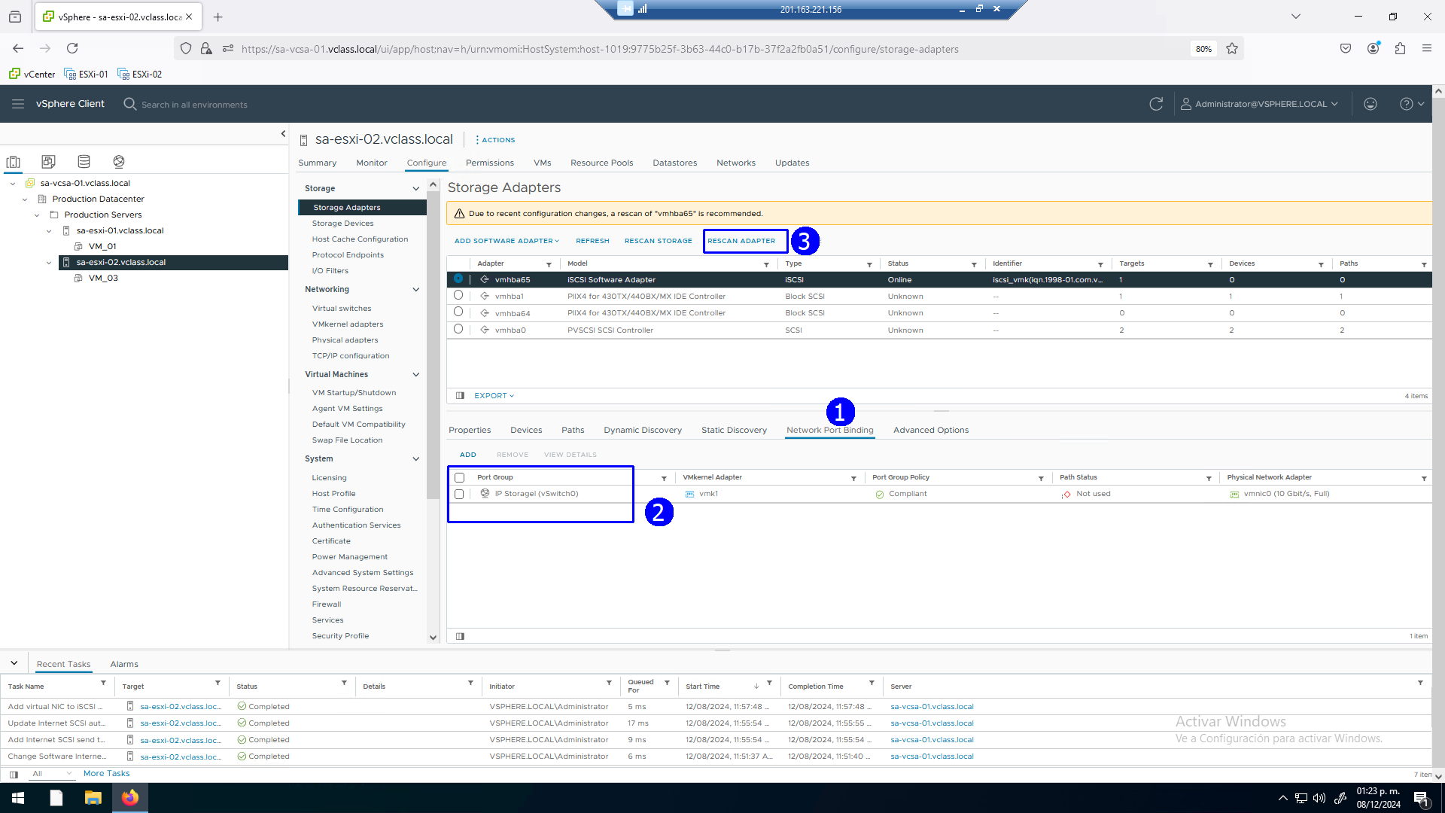

Revisar las trayectorias de las **LUNS** descubiertas

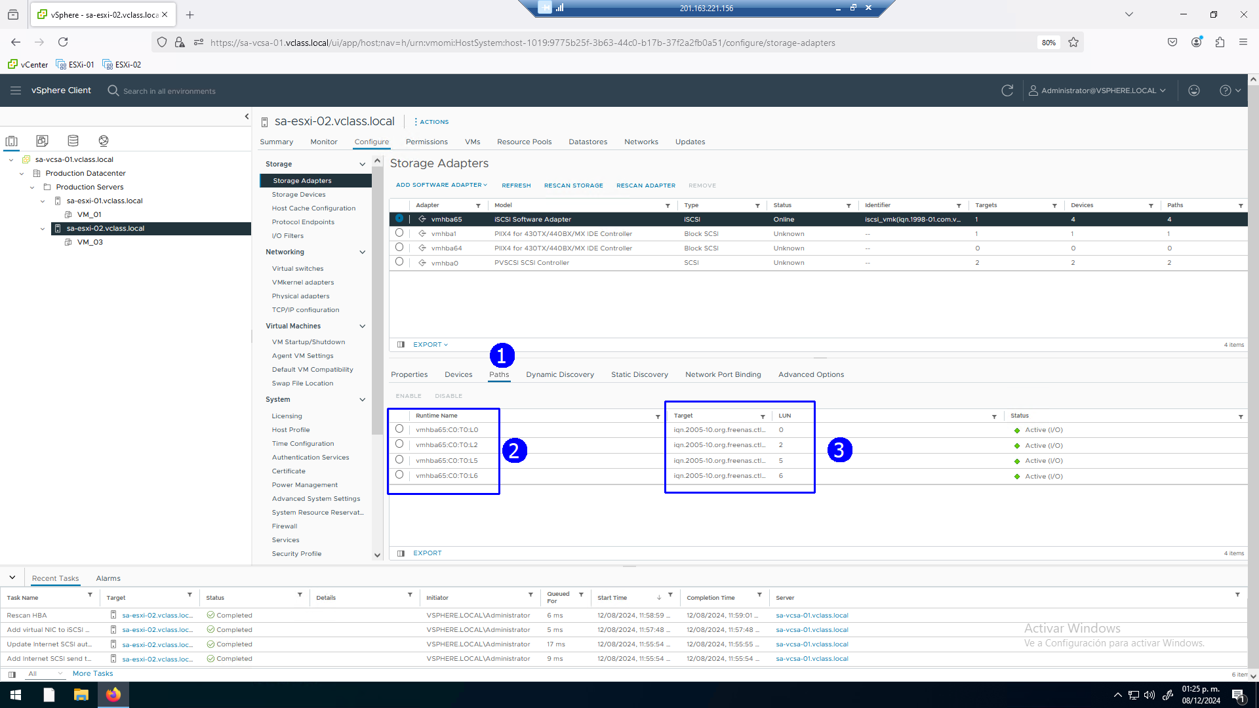

Examinar las capacidades de cada **LUN** (3) click en **Devices** (2)

